Pourquoi doit-on installer un logiciel ? 1
Précaution utile pour ceux qui sont sous Windows XP : créez un point de restauration avant d’installer le nouveau logiciel 1
Différents types d’installation 1
Automatique : le fichier fourni est un programme exécutable du type » programme.exe » 2
Exemple d’Installation : le programme de décompression IZARC 2
Etapes habituelles d’une procédure standard d’installation de logiciel 7
Lire et accepter la licence 8
Créer des raccourcis 8
Faut-il redémarrer quand Windows le demande? 9
S’enregistrer auprès de l’éditeur 9
Installation semi-automatique : le logiciel est fourni sous la forme d’un fichier compressé zip. 10
Installation manuelle 10
Méthodes de désinstallation d’un logiciel 10
Désinstallation par Windows 10
Désinstallation manuelle 10
Petit lexique anglais français 11

Pourquoi doit-on installer un logiciel ?

Les logiciels disponibles sur CDROM, ou téléchargés sur Internet sont pratiquement toujours fournis sous la forme d’un fichier unique, compressé pour des raisons d’encombrement et donc de temps de téléchargement.
L’éditeur du logiciel fournit une procédure d’installation incluse dans le fichier lui-même et qui va se charger de décompresser l’ensembles des fichiers et de les copier dans les dossiers idoines. Il vous posera quelques questions afind d’adapter au mieux l’installation du logiciel à vos besoins.

Précaution utile pour ceux qui sont sous Windows XP : créez un point de restauration avant d’installer le nouveau logiciel

En cas de problème après l’installation d’un logiciel, il vous suffira de relancer la Restauration du système et de sélectionner le point de restauration que vous venez de créer pour retrouver un Windows comme avant.

Windows Millénium et XP disposent d’une fonction Restauration du système qui permet de sauvegarder les fichiers et paramètres importants de Windows et de les restaurer plus tard en cas de besoin. Il peut donc être judicieux de la mettre en oeuvre avant toute installation.

Pour cela, ouvrez le menu Démarrer et sélectionnez Restauration du système, qui se trouve dans Accessoires, Outils système.

Donnez un nom à votre point de restauration et cliquez sur Démarrer. Il est créé un point de restauration du système que l’on pourra utiliser dans le cas où le nouveau logiciel installé perturbe le fonctionnement de l’ordinateur.

Différents types d’installation

Sous Windows les logiciels ont diverses provenances : soit un CDROM, soit un téléchargement à partir d’Internet, soit un fichier joint à un email. Dans la plupart des cas le logiciel à installer se présente sous la forme d’un fichier unique, compressé et contenant tous les fichiers nécessaires à l’application. Il existe trois grandes méthodes d’installation des programmes.

Automatique : le fichier fourni est un programme exécutable du type » programme.exe »

C’est l’idéal et la situation la plus fréquente : il vous suffit de double cliquer sur le fichier pour déclencher l’installation complète du logiciel. Ensuite, il n’y a plus qu’à suivre les instructions données à l’écran. Nous allons prendre comme exemple l’installation du logiciel de compression/décompression IZARC, qui est l’équivalent gratuit de Winzip à télécharger sur le site Médéric

IZarc est un logiciel de compression/décompression, gratuit et en français, qui supporte de nombreux formats:
7-ZIP, A, ACE, ARC, ARJ, B64, BH, BZ2, BZA, CAB, CPIO, DEB, ENC, GCA, GZ, GZA, HA, JAR, LHA, LIB, LZH, MBF, MIM, PAK, PK3, RAR, RPM, TAR, TAZ, TBZ, TGZ, TZ, UUE, WAR, XXE, YZ1, Z, ZIP, ZOO
Ses caractéristiques sont les suivantes

•S'intègre à l'explorateur,
•Il sait faire des archives auto-extractibles et des archives multivolumes ...
•Envoi par e-mail,
•Conversion facile d'un format à un autre.
•UnSFX:(conversion d'archives auto-extractibles (.EXE) en archives standard).
•Skins pour la barre d'icône.
•Intégration de l'antivirus
•Intégration possible dans le système tray
•Multilangage.
•...

Exemple d’Installation : le programme de décompression IZARC

Pour télécharger IZARC aller sur le site www.telecharger.com et chercher IZARC.
Répondre Oui, puis Next, puis cliquer sur I accept the agreement, puis Next, Next, Next, Install, puis sélectionner le langage French, ne rien changer aux options.

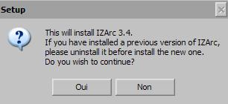 | Répondre Oui
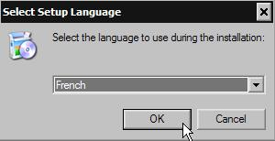 | Choisir French en cliquant sur le petit triangle à droite afin d’avoir le logiciel en français
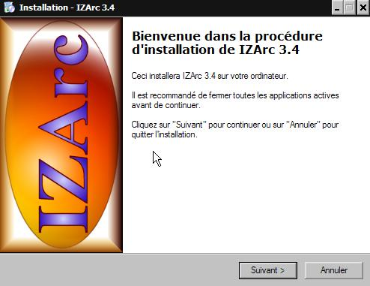 | Contrairement à ce qui est indiqué il n’est pas nécessaire de fermer toutes les applications avant d’installer le logiciel.  Cliquer sur Suivant
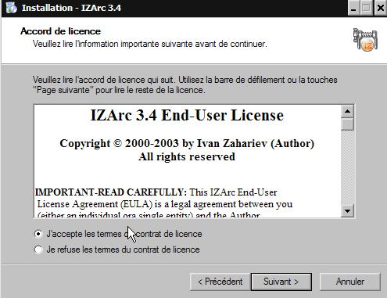 | Sélectionner l’option J’accepte les termes du contrat de licence puis cliquer sur Suivant
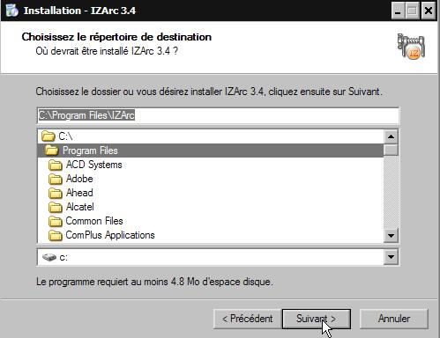 | Ne pas modifier le répertoire d’installation proposé et cliquer sur Suivant
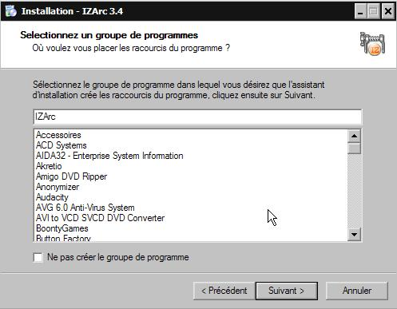 | Ne rien changer et cliquer sur Suivant
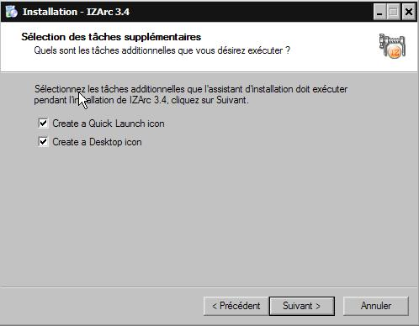 | Création des icones d’une part dans la barre de lancement rapide (Quick Launch) à coté du bouton Démarrer et d’autre part sur le bureau Desktop. Cocher les options qui vous intéressent et cliquer sur Suivant
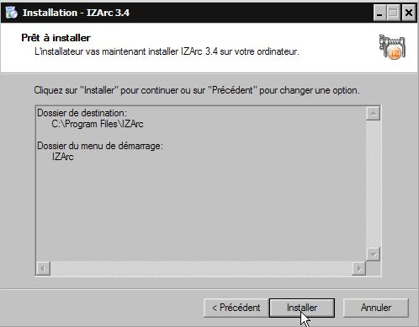 | Fin de la préparation de l’installation et récapitulatif des choix effectués.  Cliquer sur Installer
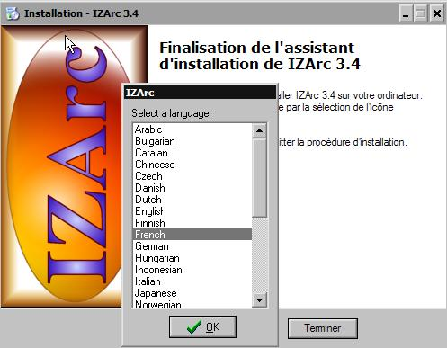 | Fin de l’installation et choix du langage pour le logiciel lui-même. Le premier choix du francais ne concernait que la procédure d’installation.  Choisir French, cliquer sur OK puis sur Terminer  Refermer le fichier d’informations qui s’ouvre alors et qui est sans intérêt

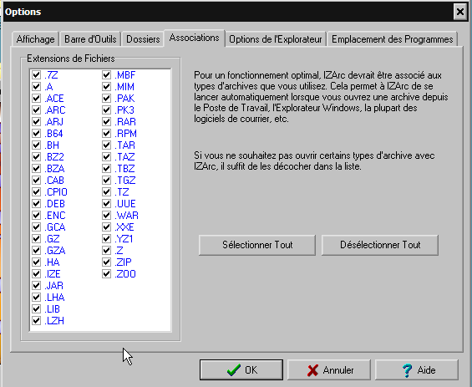 | Le logiciel vous propose ensuite de le paramétrer en selectionnant tous les types d’archive qu’il doit traiter, en indiquant le dossier de destination par défaut, etc ;;;  A priori ne rien changer aux options définies par défaut
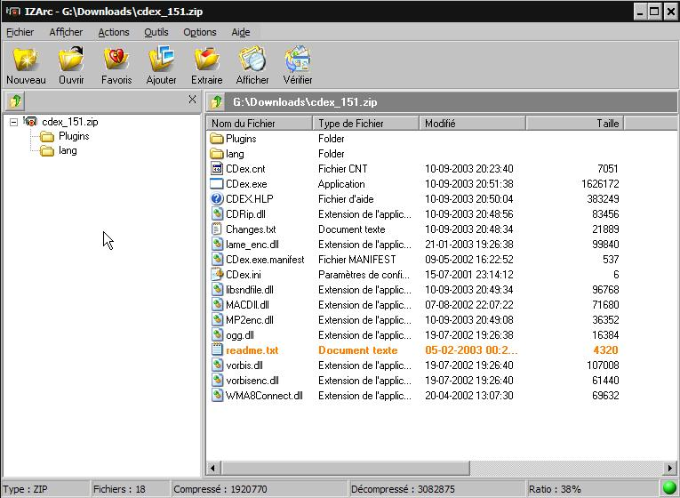 | Fenêtre principale d’IZARC, qui s’ouvre automatiquement lorsqu’on double-clique sur un fichier .zip  Pour décompresser c’est le bouton Extraire qu’il faut utiliser.
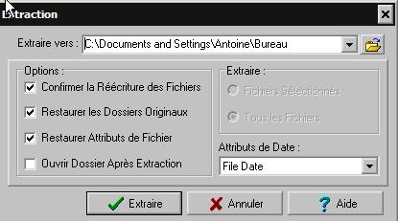 | A l’aide de ce bouton faire apparaître le dossier Bureau dans Extraire vers  Vérifier que l’option Tous les fichiers est bien sélectionnée  Cliquer sur Extraire
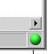 | Lorsque le témoin en bas à droite est vert, c’est que l’extraction est terminée. Refermer le logiciel IZARC

Etapes habituelles d’une procédure standard d’installation de logiciel

Lire et accepter la licence

Etape obligée, la lecture de la licence d’utilisation vous permettra de prendre connaissance des conditions selon lesquelles vous êtes autorisé à utiliser le logiciel. En l’acceptant, vous passez un contrat tacite avec l’éditeur vous vous pliez à ses conditions et le déchargez de toute responsabilité en cas de souci avec le logiciel!
Accepter cette licence est obligatoire: vous ne pourrez pas procéder à l’installation tant que vous n aurez pas cliqué sur la case idoine (Oui, J’accepte, etc.). Il arrive même que le programme d’installation vous oblige à faire défiler le texte jusqu’à sa fin (même si vous ne le lisez pas, vous êtes censé le faire), avant de vous autoriser à poursuivre! C’est là que l’on parle des logiciels espions éventuels .

L'une des premières étapes de l’installation consiste à choisir le dossier de destination, c’est-à-dire le dossier de votre disque dur dans lequel les fichiers composant votre logiciel seront copiés.
Un emplacement par défaut vous est toujours proposé: il s’agit généralement du dossier Program Files, qui se trouve sur le même disque dur que Windows, et dans lequel il vous est proposé de créer un nouveau dossier. Il n’y a normalement aucune raison de refuser ce choix, sauf si vous souhaitez, par exemple, enregistrer votre logiciel sur un autre disque dur (ou une autre partition) En ce cas, cliquez sur le bouton Parcourir, et, dans la fenêtre qui apparaît, sélectionnez le disque puis le dossier désiré. Mais attention dans ce cas, l’installation ne créera pas automatiquement un dossier au nom du logiciel. Pour éviter que tous ses fichiers (et ils sont souvent nombreux!) se trouvent mêlés à d’autres en vrac
— ce qui posera des problèmes de rangement, et d’ennuis lors de la désinstallation — vous pouvez créer un sous-dossier en cliquant, dans la barre de menus de la fenêtre, sur l’icône Créer un dossier:

Le dialogue dans les logiciels en anglais est le suivant :

Destination folder: Dossier de destination
The folder XXX does not exist. Do you want the folder to be created?:
Le dossier XXX n’existe pas. Voulez-vous le créer? Répondre Yes

Créer des raccourcis

A la fin de l’installation, se pose la question de la création de raccourcis permettant de lancer le logiciel. Acceptez de créer au moins un raccourci dans le menu Démarrer. Si vous souhaitez accéder plus rapidement à votre logiciel, créez également un raccourci sur le bureau de Windows: il sera ainsi à portée immédiate de clic. Dans certains cas, le programme d’installation vous proposera aussi de créer un raccourci dans la barre de lancement rapide: il s’agit de la zone d’icônes située immédiatement à droite du menu Démarrer.

De nombreux logiciels sont en réalité composés de plusieurs petits programmes plus ou moins dépendants les uns des autres. L’une des étapes de l’installation consiste donc à sélectionner ceux de ces composants que vous souhaitez installer. Pour cela, plusieurs choix vous sont offerts; les intitulés peuvent varier, mais on trouve généralement les options Typique (ou Courante), Minimum, Complète et Personnalisée.

L’installation Typique : c’est celle qu’il faut choisir en général, elle correspond à l’installation par défaut du logiciel. Elle copie les fichiers qui sont nécessaires à son utilisation courante, en excluant des fichiers annexes tels que des cliparts, des exemples de documents, etc.

L’installation Minimum : elle peut être utile s’il ne vous reste que peu d’espace libre sur votre disque dur. Cette installation ne copie sur le disque dur que les fichiers strictement nécessaires à l’utilisation du logiciel. On peut ne pas copier l’aide en ligne et se contenter du manuel imprimé.

Il existe un cinquième type d’installation, que l’on ne trouve quasi exclusivement que dans les logiciels Microsoft: c’est l’installation A la demande. Dérivée de l’option personnalisée, cette option ne copie pas immédiatement les fichiers sur le disque dur, mais attend pour cela que vous les utilisiez pour la première fois. Ne seront ainsi installés sur votre disque dur que les fichiers correspondant aux fonctions que vous utilisez. Par exemple, si vous n’utilisez jamais le correcteur grammatical de Word, il ne sera jamais copié sur votre disque dur.

L’installation va enfin s’exécuter en commençant par la décompression et la copie des fichiers constituant le logiciel dans le répertoire de destination. Quelque fois apparaît une fenêtre indiquant qu’une version plus récente d’un des modules Windows est déjà installée sur l’ordinateur. Il est vivement recommandé de la conserver et de ne pas l’écraser par la version plus ancienne faisant partie de la procédure d’installation.

L’installation est terminée et la procédure vous demande ce qu’elle doit faire ensuite.

Faut-il redémarrer quand Windows le demande?

Souvent, Windows vous indique qu’il est nécessaire de redémarrer votre ordinateur après avoir installé un logiciel. Même si cette étape vous semble superflue, ne l’ignorez pas. Vous n’êtes cependant pas obligé de redémarrer immédiatement: Vous pouvez prendre le temps d’enregistrer vos documents ouverts, de couper votre connexion à Internet, etc. En revanche, le logiciel que vous venez d’installer risque de ne pas fonctionner correctement si vous tentez de l’utiliser avant d’avoir redémarré le PC.
.

Lorsque le logiciel est lancé pour la première fois, il vous demande souvent de paramétrer certaines options, comme ici les types d’archives qui devront être associées à IZARC.

S’enregistrer auprès de l’éditeur

Enregistrer son logiciel auprès de l’éditeur permet de s’assurer d’un suivi technique et commercial. Avant l’avènement d' Internet, il fallait remplir une carte d’enregistrement et l’envoyer à l’éditeur par courrier postal.
Dorénavant, la plupart des procédures d’enregistrement se font via le Web. Celui-ci est parfaitement facultatif et vous pouvez parfaitement l’ignorer... malgré l’insistance dont font preuve certains programmes d’installation.

Afin d’éviter la copie illégale, de plus en plus de logiciels vous demandent, lors de l’installation ou de leur première utilisation, d’entrer un numéro de série qui vous a été fourni par l’éditeur. Celui-ci se trouve généralement imprimé au dos de la boîte du Cd-rom, ou sur le manuel d’utilisation.

Veillez à ne commettre aucune erreur de frappe quand vous entrez ce numéro, sous peine de ne pouvoir utiliser votre logiciel. Faites particulièrement attention à ne pas confondre le chiffre O (zéro) avec la lettre O, ni le chiffre i avec la lettre I (L minuscule) ou I (i majuscule).
.

Installation semi-automatique : le logiciel est fourni sous la forme d’un fichier compressé zip.

Les fichiers d’installation sont placés dans un fichier comprimé doté de l’extension.zip et contenant un fichier setup.exe ou install.exe. Il vous faut alors utiliser l’utilitaire IZARC (ou Winzip). Double cliquez sur le fichier programme.zip. Ceci lance l’exécution du programme IZARC qui affiche la liste des fichiers présents dans l’archive. Cliquez sur l’icône Installer, ceci lance l’exécution de la procédure d’installation et l’on se retrouve comme dans le premier cas.

Installation manuelle

Là, il faut tout faire vous-même. Le programme est généralement compressé sous .zip, mais il n’y a aucune procédure d’installation. En double-cliquant sur le fichier zip IZARC crée sur le bureau un dossier portant le même nom que le logiciel et contenant tous les fichiers composant le logiciel dont le programme principal qui est un fichier exécutable .exe.

Avantage: en général, pour la désinstallation, il suffit de supprimer le dossier créé à l’installation, le programme n’ayant rien mis à l’extérieur de ce répertoire.

Méthodes de désinstallation d’un logiciel

Désinstallation par Windows

C’est le cas le plus fréquent: le programmeur a prévu de faire appel à la procédure standard de désinstallation de Windows. Il faut aller dans le panneau de configuration et activer l’icône Ajout/Suppression de programmes puis sélectionner le nom du logiciel à désinstaller dans la liste qui apparaît alors. Cliquez ensuite sur le bouton Ajouter/Supprimer., Et suivez les instructions à l’écran. ATTENTION soyez prudent, et quand Windows vous demande s’il doit supprimer un fichier commun à plusieurs programmes, répondez Non

Désinstallation manuelle

Cela dit bien ce que cela veut dire : en clair, il faut supprimer « à la main » le répertoire dans lequel le programme a été installé. Si des raccourcis pointent sur ce programme, il faudra les supprimer également manuellement. Pour aller plus loin et nettoyer les DLL créées ou les modifications de la base de registre, il faut utiliser :

- La fonction Rechercher pour supprimer tout dossier ou fichier portant le nom du logiciel supprimé
- Puis un utilitaire comme Regcleaner qui permet de supprimer toute trace d’un programme dans la base de registre..

Petit lexique anglais français

Si les logiciels achetés dans le commerce sont, pour la plupart, traduits en français, il est plus que probable que vous aurez tôt ou tard affaire à des logiciels en anglais. Ce sera le cas, notamment, si vous téléchargez des logiciels (gratuits ou en version d’essai) sur Internet. Si l’anglais n’est pas votre tasse de thé, voici une traduction des mots et expressions les plus courants dans les programmes d’installation.

Back: précèdent
Next: suivant
Space required: Espace requis sur le disque
Space available :espace disponible sur le disque
Typical: typique (type d’installation)
Minimal: minimum (type d’installation)
Complete :complète (type d’installation)
Custom :personnalisée(type d’installation)
Install on first use : installer à la première utilisation (type d’installation à la demande)
Restart Windows Now?: redémarrer Windows maintenant?

